Опубликовано в журнале AВОК №8/2007  Рубрика: Отопление и горячее водоснабжение | версия  для печати

Оценка расхода теплоты на отопление и вентиляцию в жилых зданиях
А. Л. Наумов, вице-президент НП «АВОК», генеральный директор ООО «НПО ТЕРМЭК»
Жилищно-коммунальный сектор является одним из основных потребителей теплоэнергетических ресурсов страны. В большинстве регионов приняты программы энергосбережения, в той или иной степени направленные на экономию тепловой энергии в жилищно-коммунальный сектор.
Тем не менее, адекватных механизмов выявления и оценки потенциала энергосбережения в этом секторе к настоящему времени не принято.
Казалось бы, алгоритм этой задачи достаточно прост: сравнить показания домового теплосчетчика с контрольным значением для этого здания и измеренное превышение считать потенциалом энергосбережения, выявить причины перерасхода тепла и их устранить. Если дом не оборудован теплоизмерительным узлом, можно определить расход тепла накладным тепломером на вводе в здание.
И вообще, существует ли как таковая проблема энергосбережения во всем жилом фонде? В подавляющем большинстве случаев здания проектируются и строятся в соответствии со cтроительными нормами и правилами и мощность систем отопления выбирается правильно; в квартирах в холодный период года сохраняется температура воздуха, как правило, не ниже 18–20 °С.
Проверка удельных расходов тепла на массиве зданий (более 300) в одном из округов Москвы по итогам отопительного сезона 2006–2007 годов выявила отклонение показателей от среднего значения на 25–30 %, а расходы тепла на отдельных однотипных зданиях отличались в 2 раза. Удельные расходы тепла рассчитывались помесячно по показаниям поверенных коммерческих узлов учета тепла. Работа проводилась под методическим руководством НП «АВОК» с привлечением специалистов ООО «НПО ТЕРМЭК».
Причиной перерасходов тепла в данном случае стали не отрегулированный избыточный отпуск тепла с ЦТП и несоответствие графика отпуска тепла фактическому ходу наружной температуры воздуха. Жители нормально воспринимают «перетопы», их вполне устраивает температура воздуха зимой в квартире 24–25 °С при активной естественной вентиляции. Довольны и теплоснабжающие организации, заинтересованные в увеличении продажи своего товара – тепла. Инвесторы-застройщики не без выгоды для себя переложили «обременения» по подключению к сетям теплоснабжения на стоимость жилья.
В столице практически во всех округах сложился якобы «дефицит» тепловой энергии. Якобы – потому что с помощью малозатратных технологий регулирования отпуска тепла можно снять проблему перетопов и сберечь 10–15 % тепловой энергии, обеспечив программу строительства новостроек на 10–15 лет без ввода дополнительных теплоисточников.
Результаты экспресс-энергоаудита жилых домов представлены на рис. 1–4.
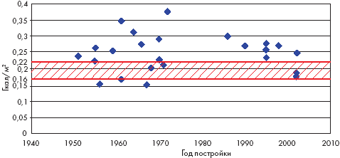
Рисунок 1.
Удельный расход тепловой энергии для домов (4–5 этажей)

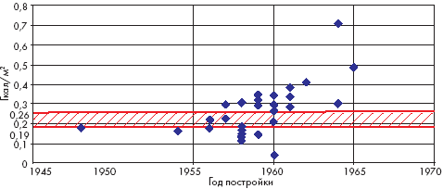
Рисунок 2.
Удельный расход тепловой энергии для домов (6–9 этажей)

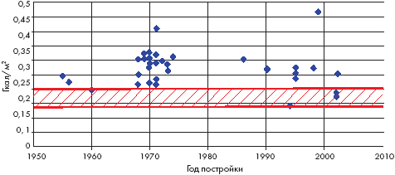
Рисунок 3.
Удельный расход тепловой энергии для многоэтажных домов (более 10 этажей)

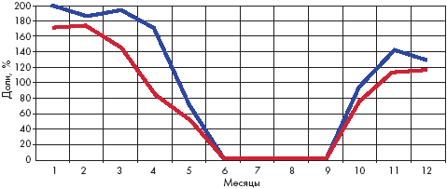
Рисунок 4.
Доли отпущенного тепла (1) и доли потребности в тепле (2) для здания 16 этажей постройки 1990 года в % месячной нагрузки от годовой
На рис. 1 показаны удельные годовые нагрузки на отопление и вентиляцию для зданий высотой 4–5 этажей в зависимости от года ввода в эксплуатацию. Контрольные показатели для этой группы зданий для расчетной температуры внутреннего воздуха 18–21 °С соответствуют интервалу 0,19–0,26 Гкал/м² • год.
Более половины зданий имеют показатель, превышающий контрольный уровень. Общий потенциал энергосбережения в данном случае превышает 25 %. На рис. 2 и 3 приведены результаты для зданий высотой 6–9 этажей и свыше 10. Потенциал энергосбережения в этих случаях еще больший.
На рис. 4 показана динамика потребности в тепле жилого 10-этажного здания, рассчитанная по реальному изменению температуры наружного воздуха за отопительный период 2006–2007 годов (линия 1) и фактического отпуска тепла из тепловой сети (линия 2). Помимо избыточной подачи тепла имеет место и несоответствие графика отпуска тепла на ЦТП погодным условиям.
Принципиальный вопрос – какие контрольные показатели теплопотребления для каждого конкретного дома считать нормальными? Во многих регионах планируется, а в ряде населенных пунктов уже предприняты попытки ввести на каждый дом энергетический паспорт с указанием контрольного показателя теплопотребления.
В общем случае на теплопотребление конкретного здания оказывает влияние большое количество факторов, оценить которые возможно при проведении полного энергомониторинга. Но полный энергомониторинг – дорогостоящее мероприятие, требующее продолжительного времени. Только в Москве более 40 тыс. жилых зданий, и их полный энергоаудит потребует значительных финансовых ресурсов и растянется на десятилетия.
Выделим основные факторы, определяющие контрольный показатель теплопотребления здания:
1. Наружные климатические условия, определяемые показателем «градусо-сутки».
2. Уровень теплозащиты наружных ограждений здания.
3. Объемно-планировочные характеристики здания.
4. Величина бытовых тепловыделений в квартирах.
5. Наличие индивидуальных средств регулирования теплоотдачи отопительных приборов.
6. Наличие регулируемых систем вентиляции.
Ставится задача разработки достаточно простого, но корректного алгоритма определения контрольных показателей теплопотребления зданий, доступного для специалистов дирекций по эксплуатации зданий, товариществ собственников жилья, эксплуатирующих организаций.
Рассмотрим перечисленные основные факторы.
Показатель «градусо-сутки» определяется суммированием среднесуточной разности расчетной температуры воздуха в квартирах и фактической наружной температуры воздуха по данным метеонаблюдений за все дни анализируемого отопительного сезона:
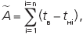(1)
где n – число суток отопительного периода;
t_{в} – расчетная температура воздуха в квартирах, °С;
t_{нi} – среднесуточное значение температуры наружного воздуха.
При определении контрольного показателя в целом по дому предлагается принимать значение температуры воздуха в квартирах 20 °С. Энергетические обследования жилых домов показали, что при снижении температуры воздуха ниже этого уровня жители включают дополнительные электрообогреватели, ограничивают вентиляционный воздухообмен ниже санитарно-гигиенических требований.
Уровень теплозащиты наружных ограждений регламентирован cтроительными нормами и правилами [1]. Нормативы предусматривали разный уровень теплозащиты для зданий, введенных в эксплуатацию до 1995 года, с 1995 по 2000 год и после 2000 года, и это различие необходимо учитывать при определении контрольных показателей теплопотребления.
Объемно-планировочные характеристики здания существенно влияют на величину теплопотерь. Удельные теплопотери на 1 м² площади здания снижаются с повышением этажности здания. Показателем компактности зданий в первом приближении предлагается пренебречь, так как влияние этого фактора на теплопотребление, если не принимать во внимание уникальные планировочные решения, не приводит к погрешности более чем в 5 %. На следующем этапе уточнения контрольных значений теплопотребления этот показатель может быть учтен так же, как и отклонение от средней высоты этажа.
Бытовые тепловыделения в квартирах – могут составлять до 15–20 % от общей теплопотребности жилого здания. На их величину может влиять большое количество факторов: возрастной состав семьи, социальное положение и материальный достаток, национальные особенности и региональная специфика. Основной и единственный фактор, который предлагается учитывать в контрольных показателях теплопотребления, – площадь квартиры, приходящаяся на 1 жителя (табл. 1).
Таблица 1
Вероятные значения бытовых тепловыделений
№ п/п | Плотность заселения, м²/чел. | Тепловыделения, Вт/м²
1 | <10 | 12,3
2 | 15 | 10,6
3 | 20 | 9,0
4 | >30 | 5,8

Определение этого показателя возможно в целом на дом по числу проживающих (прописанных) жителей и жилой площади здания.
Наличие индивидуальных средств регулирования теплоотдачи отопительных приборов позволяет достаточно экономично решать проблему «перетопов». Хорошо себя зарекомендовали автоматические термостатические вентили. По данным натурных обследований в контрольных показателях теплопотребления можно уверенно закладывать 5 % экономию тепловой энергии по сравнению с нерегулируемыми системами отопления.
Наличие регулируемых систем вентиляции все чаще предусматривается в новостройках. Примерный расход тепловой энергии в зависимости от типа системы вентиляции по данным [2] приведен в табл. 2.
Таблица 2
Годовые расходы тепла на вентиляцию жилых зданий на 1 м² жилой площади, Гкал/м²
№ п/п | Градусо-  сутки | Естест-  венная  нерегули-  руемая  вентиля-  ция | Центральная  механическая  вытяжная  вентиляция | Центральная  приточно-  вытяжная  вентиляция с  утилизацией  теплоты  вытяжного  воздуха | Индиви-  дуальная  приточно-  вытяжная  вентиляция  с реку-  перацией | Индиви-  дуальная  приточно-  вытяжная  вентиляция  с реге-  нератором
1 | 2 | 3 | 4 | 5 | 6 | 7
1 | 2 000 | 0,0240 | 0,0280 | 0,0170 | 0,0120 | 0,0051
2 | 4 000 | 0,0500 | 0,0550 | 0,0330 | 0,0230 | 0,0062
3 | 6 000 | 0,0740 | 0,0800 | 0,0480 | 0,0340 | 0,0074
4 | 8 000 | 0,1060 | 0,1120 | 0,0540 | 0,0380 | 0,0088
5 | 1 000 | 0,1300 | 0,1420 | 0,0820 | 0,0570 | 0,0140
6 | 12 000 | 0,1640 | 0,1800 | 0,1020 | 0,0710 | 0,0210

В качестве базовых контрольных показателей могут быть использованы данные, приведенные в [2, 3, 5]. На эти контрольные показатели могут вводиться поправочные коэффициенты, учитывающие основные факторы, приведенные выше, а также следует учесть подходы, изложенные в Руководстве АВОК–8– 2005 [4].

Вывод
К настоящему времени имеются достаточные методические наработки по проведению оценки и реализации потенциала энергосбережения в системах жилищно-коммунального хозяйства, что позволит ввести в строй миллионы квадратных метров новостроек без дополнительных источников тепла.

Литература
1. СНиП II–3–79**. Строительная теплотехника. – М., 1995.
2. Теплоснабжение в Российской Федерации. Пути выхода из кризиса // Национальный доклад Минпромнауки. – Кн. 2. – М., 2002.
3. Научно-технический отчет ООО «НПО ТЕРМЭК»: Разработка удельных затрат тепла на отопление, вентиляцию и горячее водоснабжение жилых и общественных зданий. – М., 2006.
4. СТО АВОК–8–2005. Руководство по расчету теплопотребления эксплуатируемых жилых зданий.
5. МГСН 2.01–99. Энергосбережение в зданиях.

